

Защита прав потребителей:
Начальник отдела защиты прав потребителей Управления
Роспотребнадзора
по
Кировской области
Милютина Ирина Валерьевна

актуальные направления в вопросах и ответах

Меморандум о взаимопонимании и сотрудничестве в сфере защиты прав потребителей
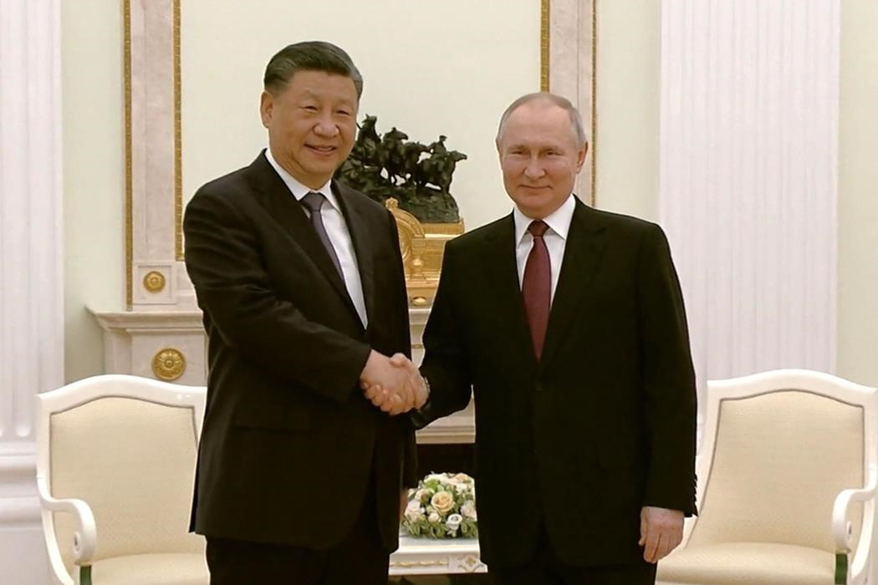
В рамках состоявшихся 21 марта 2023 года в
Москве переговоров между Президентом Российской
Федерации Владимиром Путиным и Председателем
Китайской Народной Республики Си Цзиньпином между
Роспотребнадзором и Главным Государственным
Управлением по контролю и регулированию рынка Китайской Народной Республики подписан Меморандум о взаимопонимании и сотрудничестве в сфере защиты прав потребителей.
Подписание документа направлено на активизацию и укрепление российско-китайского межведомственного взаимодействия, выстраивание рабочих контактов и формирование механизмов межстранового сотрудничества по линии защиты прав потребителей, включая ее трансграничный и электронный сегменты.
Реализация Меморандума призвана способствовать выработке единых подходов и предложений по реализации проектов и решении общих для России и Китая задач по обеспечению защиты прав потребителей на международных и региональных площадках, включая ШОС и БРИКС.

Маркировка пива и слабоалкогольных напитков

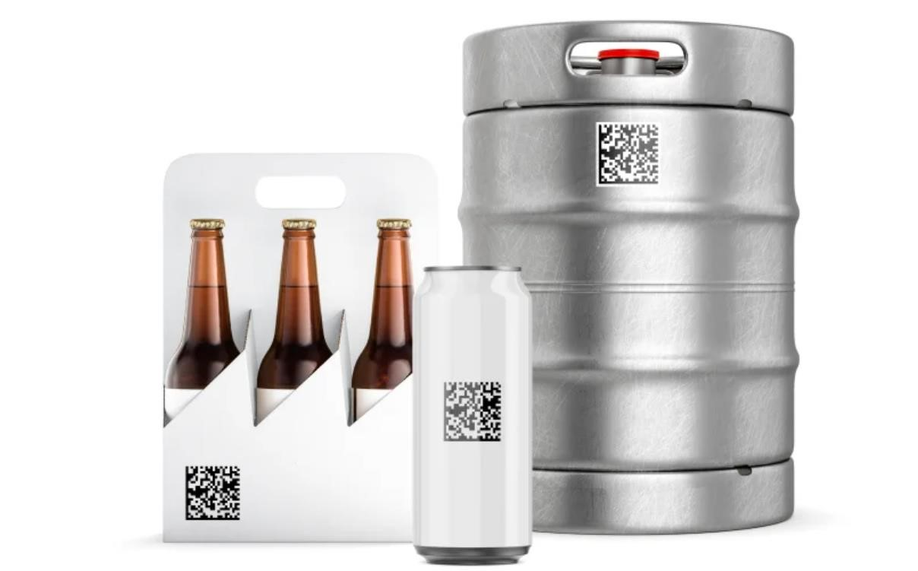
1 апреля 2023 года
— Пиво и слабоалкогольная продукция, упакованная в кеги, с 1 октября 2023 года — в стеклянные и полимерные
упаковки. А с 15 января 2024 года — в иные виды упаковки
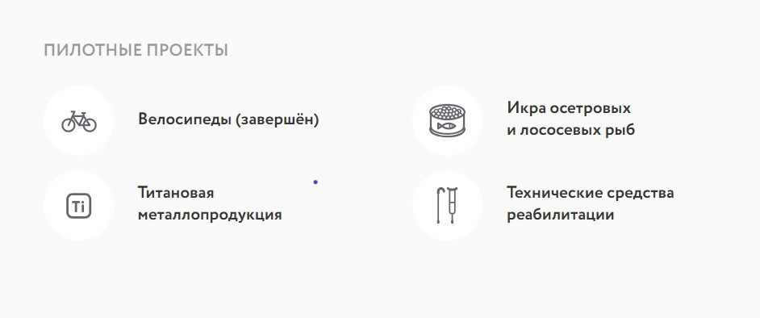
Пилотные проекты по цифровой маркировке
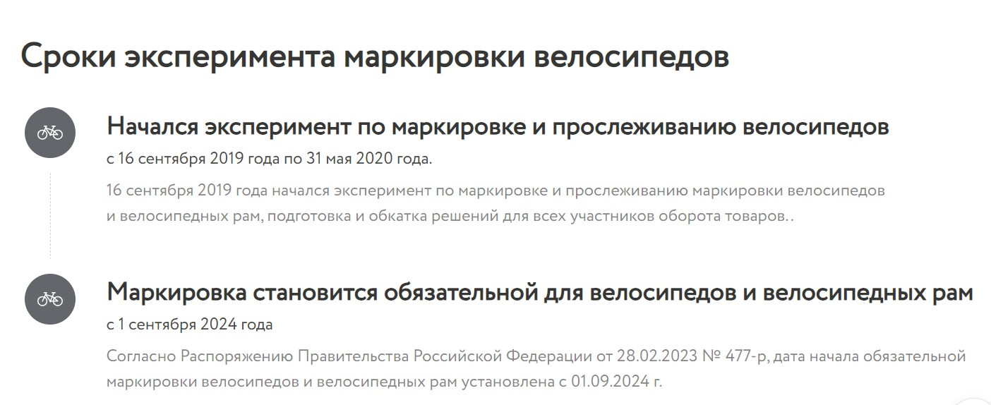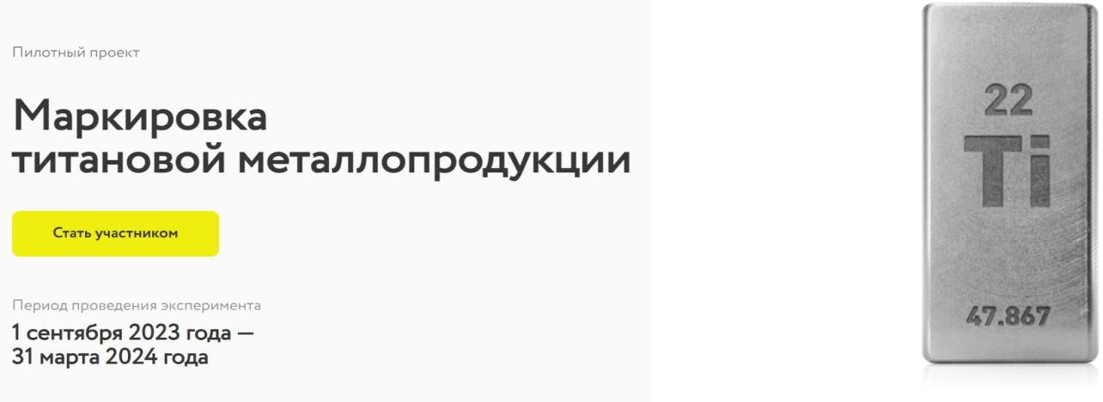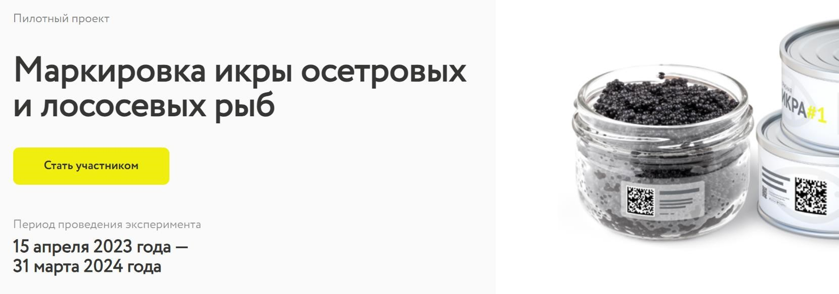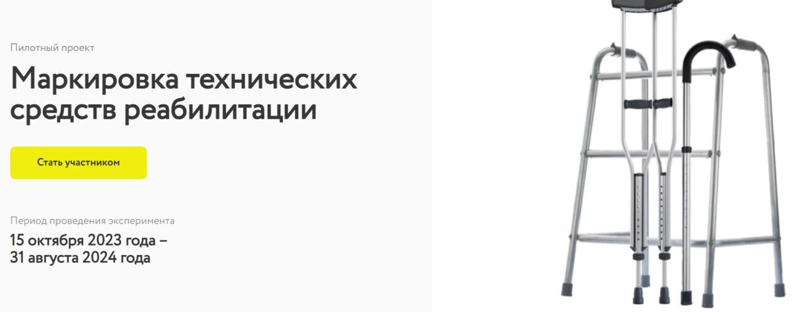


Новые Правила вступили в законную силу
с 01.09.2023 года, при этом имеют ограниченный срок действия – 01.09.2026 года Постановлением Правительства Российской Федерации от
11.05.2023 № 736 утверждены новые Правила предоставления медицинскими организациями платных медицинских услуг, которые пришли на замену действующих с 2012 года
-появился раздел об особенностях оказания медуслуг при заключении договора дистанционным способом;
-после заключения договора с потребителем или его оплаты все условия остаются неизменными и не подлежат корректировке без согласия потребителя; -исполнитель обязан предоставить потребителю подтверждение заключения договора (номер или иной способ идентификации); экземпляр заказчику (потребителю) направляется по требованию с подписанием усиленной электронной подписью;
-идентификация потребителя осуществляется посредством ЕСИА; -потребитель и (или) заказчик обязаны оплатить оказанную исполнителем медицинскую услугу в порядке и сроки, предусмотренные договором; -нововведения в сам договор (необходимость соблюдения режима и правил поведения пациента в медицинских организациях; паспортные данные пациента и данные свидетельства о рождении ребенка или паспорта подростка (с 14 до 15 лет); копии документов при этом брать не нужно, можно заполнять по фото на телефоне; включить условие о том, что по заявлению пациента ему бесплатно выдаются выписка, результаты анализов и исследований, копия медицинской карты; если есть изменения от первоначального плана в сторону увеличения стоимости, то необходимо его согласовать; по заявлению пациента теперь придется выдавать копию договора с приложениями и дополнительными соглашениями к нему; можно заключать договор на бронирование приема дистанционным способом).

Нововеллы в туристской сфере


С 13.06.2023 года запрещается реализация туристского продукта
Но
туроператором или турагентом, действующим по поручению туроператора (за исключением организаций, указанных в абзацах втором и третьем части пятой статьи 4.1 Федерального закона № 132), без передачи туроператором сведений, содержащихся в договоре о реализации туристского продукта, в единую информационную систему электронных путевок в соответствии со статьей 10.4 Федерального закона № 132, а также без направления турагентом туроператору, сформировавшему туристский продукт, уведомления о заключении договора о реализации туристского продукта в порядке и срок, которые установлены правилами функционирования единой электронной системы электронных путевок, установленными Правительством Российской Федерации.
Так, единая информационная система электронных путевок предназначена
для обеспечения уполномоченного федерального органа исполнительной власти и федерального органа исполнительной власти, уполномоченного на осуществление федерального государственного контроля (надзора) в области защиты прав потребителей, достоверными сведениями, содержащимися в договоре о реализации туристского продукта, и иными сведениями, подлежащими представлению туроператором в единую информационную систему электронных путевок, а также для обеспечения соответствующими сведениями заказчика, потребителей туристского продукта.
Кроме того, 18.03.2023 постановлением № 417 Правительства РФ утверждены Правила функционирования единой информационной системы электронных путевок, вступившие в законную силу с 01.09.2023 года (срок действия документа ограничен 01.09.2029).

Транспортная сфера услуг в части железнодорожных перевозок грузов и пассажиров

Установлен запрет на высадку из поездов несовершеннолетних
граждан, не достигших 16 летнего возраста.
Урегулирован спорный вопрос по пользованию столиком рядом с нижней полкой. Теперь пассажиры с верхних полок могут также им пользоваться для приема пищи в течение 30 минут утром и вечером, и 60 минут - в обеденное время.
Урегулированы правила размещения ручной клади.
Преимущественное право для использования в поездах дальнего следования нижнего места для размещения ручной клади имеет пассажир нижней полки, а верхнего места – пассажир верхней полки. Если конструкцией вагона предусмотрено размещение багажа только внизу, то пассажиры, вне
Правила перевозок пассажиров, багажа, грузобагажа  железнодорожным транспортом, утв.Приказом Минтранса от  05.09.2022 № 352 | зависимости от занимаемого места, имеют равные права на использование места для размещения ручной клади.  С 1 сентября мелкие породы собак, не помещенные в ящики,  корзины, клетки, контейнеры, перевозятся в порядке, предусмотренном для перевозки крупных и служебных собак, а именно в намордниках, с поводком и на полу купе, в котором они перевозятся под контролем владельца.  Кроме этого, запрещено использовать в пути музыкальные  инструменты и средства звукоусиления, кроме слуховых аппаратов и наушников.  Также по новым правилам при истечении срока действия паспорта  или свидетельства о рождении допускается использование в течение 90 дней билетов, приобретенных по этим документам.

Федеральный закон о внесении изменений в ст.14.8 Кодекса РФ об административных правонарушениях
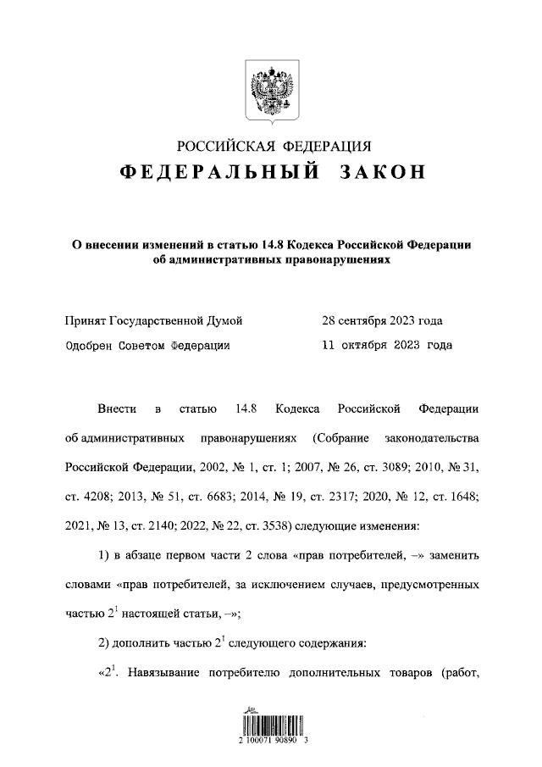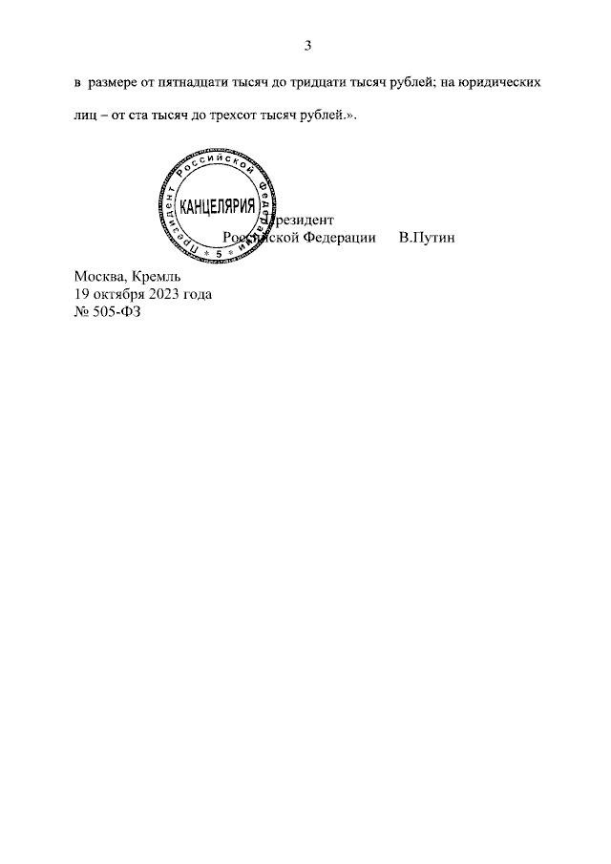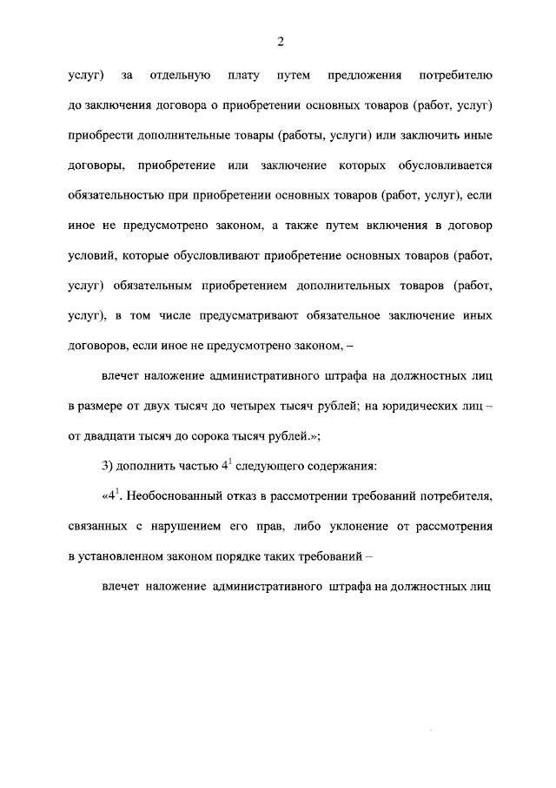

Вопрос о нарушении потребительских прав в сфере услуг (в частности при предоставлении
кредита в банках происходит навязывание дополнительных услуг. Как потребителю отличить обязательные услуги от дополнительных, от которых можно отказаться в процессе подписания кредитного договора?
Зачастую дополнительные платные услуги обосновываются кредитными организациями тем, что они
являются обязательными и одобрение кредита без них невозможно. Однако это утверждение противоречит законодательству.
Итак, если дополнительные платные услуги навязаны потребителю и им оплачены в обход его согласия,
он вправе потребовать от исполнителя возврата уплаченной суммы. Убытки, причиненные потребителю вследствие нарушения его права на свободный выбор услуг, возмещаются кредитной организацией в полном объеме.
Отказ от дополнительных платных услуг возможен при подаче заявления о расторжении договора в
течение 14 календарных дней после его подписания, в так называемый период охлаждения. Это касается карт технической помощи на дорогах, договоров страхования (не обязательных в силу закона), различного юридического сопровождения, телемедицины, консультационных, информационных и прочих услуг. При этом стоимость услуг обычно включается в сумму кредита, в результате чего долг по кредитному договору существенно увеличивается.
ст.16 Закона РФ от 07.02.1992 № 2300-1 «О защите прав потребителей»
п.9 ст.5 Федерального закона РФ от 21.12.2003 № 353-ФЗ «О потребительском кредите (займе)»
Защита прав потребителей при ликвидации фирмы продавца, фирмы изготовителя
- Ликвидация юридического лица влечет его прекращение без перехода в порядке универсального правопреемства его прав и обязанностей к другим лицам.
Юридическое лицо может ликвидироваться по решению его учредителей (участников) или органа юридического лица, уполномоченного на то учредительным документом, в том числе в связи с истечением срока, на который создано юридическое лицо, с достижением цели, ради которой оно создано. Юридическое лицо может ликвидироваться по решению суда.
- В случае прекращения действия государственной регистрации гражданина в качестве индивидуального предпринимателя, в частности в связи с истечением срока действия свидетельства о государственной регистрации либо аннулированием государственной регистрации, потребитель вправе обратиться в суд к указанному лицу с требованиями, связанными с осуществлявшейся им ранее деятельностью по продаже товара (выполнению работы, оказанию услуги).
ч.1 ст. 61 ГК РФ; п. 18 Постановления Пленума Верховного суда РФ от 28.06.2012 № 17
«О рассмотрении судами гражданских дел по спорам о защите прав потребителей»
- Каким образом покупателю получить безвозмездное устранение недостатков товара (работы, услуги) или возмещение расходов на их исправление.
- Можно ли вернуть товар, купленный в интернет-магазине, если недостатков в нем нет, и он не устраивает покупателя
- В случае обнаружения недостатков потребитель вправе предъявить в адрес продавца (исполнителя) соответствующее требование. Если на товар (работу/услугу) установлен гарантийный срок, продавец обязан предоставить доказательство возникновения в товаре недостатков. Однако, если гарантийный срок не установлен, потребитель вправе в пределах двух лет обратиться в адрес продавца (исполнителя) с соответствующим требованием, предоставив при этом доказательство наличия в товаре недостатка производственного характера. Требования подлежат удовлетворению при наличии в товаре (работе) недостатка, возникшего не по вине потребителя.
- При дистанционном способе продажи потребитель вправе отказаться от товара в любое время до его передачи, а после передачи товара - в течение 7 дней. В случае, если информация о порядке и сроках возврата товара надлежащего качества не была предоставлена в письменной форме в момент доставки товара, потребитель вправе отказаться от товара в течение 3-х месяцев с момента передачи товара.
При отказе потребителя от товара продавец должен возвратить ему денежную сумму, уплаченную потребителем по договору, за исключением расходов продавца на доставку от потребителя возвращенного товара, не позднее чем через 10 дней со дня предъявления потребителем соответствующего требования.
ст.18, ч.4 ст.26.1, 29 Закона РФ от 07.02.1992 №2300-1 «О защите прав потребителей»
Алгоритм действий возврата товара ненадлежащего качества, купленного через интернет
Согласно преамбуле Закона, под недостатком товара понимается несоответствие товара или
обязательным требованиям, предусмотренным законом либо в установленном им порядке, или условиям договора (при их отсутствии или неполноте условий обычно предъявляемым требованиям), или целям, для которых товар такого рода обычно используется, или целям, о которых продавец был поставлен в известность потребителем при заключении договора, или образцу и (или) описанию при продаже товара по образцу и (или) по описанию.
При обнаружении в товаре недостатков, если они не оговорены продавцом, потребитель по своему
выбору вправе потребовать:
-замены на товар этой же марки (модели);
-замены на такой же товар другой марки (модели) с соответствующим перерасчетом покупной цены;
-соразмерного уменьшения покупной цены;
-незамедлительного безвозмездного устранения недостатков товара или возмещения расходов на их исправление потребителем или третьим лицом;
-возврата уплаченной за товар суммы. По требованию продавца и за его счёт потребитель должен возвратить товар с недостатками.
Следует отметить, указанные требования предъявляются потребителем продавцу либо уполномоченной
организации или уполномоченному индивидуальному предпринимателю.
Соответственно, потребитель направляет заказным письмом на юридический адрес непосредственного
продавца (не в адрес торговой площадки, агрегатора) письменную претензию соответствующую претензию с одним из вышеуказанных требований.
В случае невозможности урегулирования сложившейся ситуации в претензионном порядке, потребитель
вправе обратиться за ее разрешением непосредственно в суд.
ч.5 ст.26.1 Закона и п.22 Правил продажи товаров по договору розничной купли-продажи,
утв.постановлением Правительства РФ от 31.12.2020 № 2463; ст.ст.13, 15 18-24 Закона РФ от 07.02.1992 № 23001 «О защите прав потребителей»
При возврате некачественного товара, либо при пересорте товара, приобретенного на маркетплейсе Wildberries взимается плата за возврат товара продавцу. Насколько правомерно списание денег? На каком основании это происходит и как это предотвратить?
Расходы на осуществление возврата суммы, уплаченной потребителем в соответствии с договором розничной купли-продажи за товар ненадлежащего качества, несет продавец. В других случаях распределение указанных расходов определяется офертой.
Таким образом, у потребителя есть неотъемлемое право вернуть некачественный товар продавцу, в том числе заказанный и оплаченный через маркетплейс. При возврате некачественного товара продавцы или маркетплейсы не могут взимать или удерживать денежные средства потребителей за доставку товара, поскольку законом на продавца возложена обязанность принять товар с недостатками и провести проверку качества, а также вернуть потребителю стоимость недоброкачественной вещи, если наличие недостатков подтвердилось.
п.23 Правил продажи товаров по договору розничной купли-продажи, утв.постановлением Правительства РФ от 31.12.2020 № 2463, пп.1, 5 ст. 18 Закона РФ от 07.02.1992
№ 2300-1 «О защите прав потребителей»
Покупатель сдал холодильник на гарантийный ремонт. После ремонта холодильник вернули с вмятинами на корпусе. Имеет ли право потребитель на возврат денежных средств?
Вред, причиненный личности или имуществу гражданина, а также вред, причиненный имуществу юридического лица, подлежит возмещению в полном объеме лицом, причинившим вред. Законом обязанность возмещения вреда может быть возложена на лицо, не являющееся причинителем вреда. Лицо, причинившее вред, освобождается от возмещения вреда, если докажет, что вред причинен не по его вине.
Удовлетворяя требование о возмещении вреда, суд в соответствии с обстоятельствами дела обязывает лицо, ответственное за причинение вреда, возместить вред в натуре (предоставить вещь того же рода и качества, исправить поврежденную вещь и т.п.) или возместить причиненные убытки.
ст.ст. 15, 1064 ГК РФ, 1082 ГК РФ
- Чем отличаются гарантийные сроки на комплектующие изделия и на товар в целом у технически сложных товаров.
- Что делать, если стоимость работ, обозначенная в смете завышена, а при отказе потребителя оплатить реальную стоимость работ, исполнитель угрожает судом?
Гарантийный срок – период, в течение которого в случае обнаружения в товаре (работе) недостатка изготовитель (исполнитель), продавец, уполномоченная организация или уполномоченный индивидуальный предприниматель, импортер обязаны удовлетворить требования потребителя. ст.ст.18 и 29 Закона РФ от 07.02.1992 № 2300-1 «О защите прав потребителей»
Гарантийные сроки на комплектующие изделия и составные части исчисляются в том же порядке, что и гарантийный срок на основной товар, а также считаются равными гарантийному сроку на основное изделие. Однако договором могут быть установлены и не равные гарантийные сроки на комплектующие изделия, составные части товара и на основной товар. На комплектующее изделие и составную часть товара в договоре может быть установлен гарантийный срок меньшей продолжительности, чем гарантийный срок на основное изделие. Также, на комплектующее изделие может быть установлен гарантийный срок большей продолжительности, чем гарантийный срок на основной товар. Гарантийные сроки на комплектующие изделия, на составную часть товара и на основное изделие потребителям доводятся до сведения в информации о товаре.
Гарантийный срок начинает исчисляться с момента передачи товара потребителю, если иное не предусмотрено договором купли-продажи. В том случае, если день передачи товара потребителю установить невозможно, то эти сроки будут исчисляться со дня изготовления товара. Если покупатель, лишен возможности использовать товар, в отношении которого договором установлен гарантийный срок по обстоятельствам, зависящим от продавца, то гарантийный срок не будет течь, пока не будут устранены соответствующие обстоятельства продавцом. Если в товаре обнаружены недостатки, то потребитель обязан известить об этом продавца и тогда гарантийный срок продлевается на время, в течение которого товар не мог использоваться из-за обнаруженных в нем недостатков.
п. 3 ст. 19 Закона РФ от 07.02.1992 № 2300-1 «О защите прав потребителей»
- Что такое диагностика товара и как себя вести, когда в магазине предлагают оставить товар для диагностики на несколько дней?
- Осуществляется ли перерасчет стоимости товара при замене на товар такой же модели?
1) На основании ст.18 Закона продавец обязан принять товар ненадлежащего качества у потребителя и в случае необходимости провести проверку качества товара.
Проверка имеет своей целью установление наличия недостатка, а также выяснение причины его возникновения.
Сроки проведения проверки качества законодательством не установлены, однако продавец при обращении потребителя с претензией относительно качества проданного товара должен соблюдать сроки удовлетворения требований потребителя, установленные ст.ст.20, 21, 22 Закона.
Между тем, в случае спора о причинах возникновения недостатков товара продавец обязан провести экспертизу товара за свой счет.
Если в результате экспертизы будет установлено, что недостатки возникли вследствие обстоятельств, за которые не отвечает продавец (либо недостатки не подтверждены), потребитель обязан возместить продавцу расходы на проведение экспертизы, а также связанные с ее проведением расходы на хранение и транспортировку товара.
2) Ст.18 Закона предусмотрен перерасчет покупной цены только при замене на такой же товар другой марки (модели, артикула).
Потребитель приобрел водонасосную станцию. В магазине товар был визуально осмотрен, продавцом выдан гарантийный талон. В этот же день при распаковке товара, потребитель услышал внутри водонасосной станции неопределенный звук, наклонив товар, потребитель увидел, как из водонасосной станции льется ржавая вода. Потребитель на следующий день сдал данный товар продавцу, уведомив, что товар не был в использовании. Как должен действовать потребитель в данной ситуации?
В случае отказа продавца в удовлетворении требований, дальнейшее разрешение спора возможно в
судебном порядке, где каждая сторона должна доказать те обстоятельства, на которые она ссылается, как на основания своих требований и возражений, если иное не предусмотрено федеральным законом.
ст.56 Гражданского процессуального кодекса РФ
Развитие современных систем информирования, просвещения населения по вопросам защиты прав потребителей.
В Управлении работает общественная приемная, бесплатная телефонная «горячая линия», информационные материалы публикуются на сайте Управления, созданном Роспотребнадзором ресурсе ГИС ЗПП, в средствах массовой информации, информирование жителей районов области происходит с помощью сайтов районных администраций. В районных центрах проводятся выездные консультации специалистов Управления Роспотребнадзора и ФБУЗ «Центр гигиены и эпидемиологии в Кировской области», факультативные уроки, лекции в общественных и образовательных учреждениях области.
Просим пояснить вопрос: Что делать, если были установлены пластиковые окна ненадлежащего качества (монтаж окон был выполнен с нарушением технологий). Как добиться исправления обнаруженных недостатков?
В данной ситуации важно обратить внимание на условия договора, заключенного с исполнителем. Входит ли в обязанности исполнителя по условиям договора установка окон, либо производится силами потребителя или третьими лицами.
В случае установки силами продавца, потребитель вправе обратиться в его адрес с соответствующей письменной претензией. Претензия составляется в двух экземплярах, на экземпляре потребителя ставится отметка о вручении, либо он направляются на адрес продавца/исполнителя заказным письмом с уведомлением.
Постановление Правительства РФ от 21.09.2020 № 1514 «Об утверждении Правил бытового обслуживания населения»
Защита прав потребителей при приобретении товаров на ярмарках
Продавец обязан довести до сведения покупателя фирменное наименование (наименование) своей организации, место ее нахождения (адрес) и режим работы, размещая указанную информацию на вывеске организации.
Потребителю при приобретении товара у продавца на ярмарке рекомендуется сохранять информацию о продавце и его юридическом адресе для последующей возможности обратиться в адрес продавца с претензией.
Закон РФ от 07.02.1992 № 2300-1 «О защите прав потребителей», Правила продажи товаров по договору розничной купли-продажи, утвержденными Постановлением Правительства РФ от 31.12.2020 № 2463
Вопрос о маркировке товаров и что нужно знать по данному вопросу потребителю?
Требования к маркировке товаров определены положениями ст. 9 Закона РФ от 07.02.1992 № 2300-1 «О защите прав потребителей»; ГОСТами; Техническими регламентами Таможенного союза.
Порядок введения товаров в оборот, оборота и реализации товара (вывода из оборота) установлен Постановлением Правительства РФ от 26.04.2019 № 515 «О системе маркировки товаров средствами идентификации и прослеживаемости движения товаров»
В чем заключаются полномочия органов местного самоуправления в сфере защиты прав потребителей в период запрета на проведение проверок?
Проведение мер профилактического характера, проведение КНМ при угрозе жизни и здоровью, проведение КНМ по согласованию с прокуратурой и по заданию Президента РФ, консультирование, представительство в судах.
Федеральный закон от 31.07.2020 № 248-ФЗ «О государственном контроле (надзоре и муниципальном контроле в РФ»

Порядок обработки анонимных обращений по вопросам защиты прав потребителей
В случае, если в письменном обращении не указаны фамилия гражданина, направившего обращение, или почтовый адрес, по которому должен быть направлен ответ, ответ на обращение не дается. Если в указанном обращении содержатся сведения о подготавливаемом, совершаемом или совершенном противоправном деянии, а также о лице, его подготавливающем, совершающем или совершившем, обращение подлежит направлению в государственный орган в соответствии с его компетенцией.
ст. 11 Федерального закона от 02.05.2006 N 59-ФЗ «О порядке рассмотрения обращений граждан РФ»
Законом РФ от 07.02.1992 № 2300-1 «О защите прав потребителей» предусмотрены следующие неустойки: 0,5% (за
просрочку передачи предварительно оплаченного товара), 1% (за просрочку удовлетворения требований потребителя при продаже некачественного товара), 3% (за просрочку выполнения работ и при просрочке удовлетворения требований потребителя при выполнении работ).
Однако при заказе изготовления товара по размерам потребителя (например: окна или двери) часто заключается
договор купли-продажи, а не договор выполнения работ (оказания услуг). Следовательно, при нарушении сроков передачи товара рассчитывается неустойка в размере 0,5%, как указано в договоре. Возможно ли применение неустойки в размере 3%, что не будет соответствовать условиям договора?
В данной ситуации важно определять буквальное значение условий договора, поскольку тут два варианта.
Или это договор купли-продажа с монтажом, либо это изготовление, монтаж с передачей конкретного результата. В последнем случае как раз при нарушении срока выполнения подряда, потребитель вправе потребовать неустойку (пеню) в размере трех процентов цены выполнения работы.
Для того, чтобы точно определить, нужно делать анализ заключенного договора.
Соответственно если фактически сторонами заключен договор на выполнение работ и договором указана неустойка в
размере 0,5% за нарушение сроков, потребитель имеет право требовать выплаты неустойки в размере 3% за каждый день. Дело в том, что положения договора, которые ущемляют права потребителя по сравнению с теми, которые предусмотрены Законом не применяются.
ст. 431 ГК РФ; ст.ст.16, 28 Закона РФ «О защите прав потребителей».



